Министерство транспорта Российской Федерации

Федеральное государственное автономное образовательное

учреждение высшего образования

«Российский университет транспорта»

(ФГАОУ ВО РУТ(МИИТ), РУТ (МИИТ)

Институт транспортной техники и систем управления

Кафедра «Управление и защита информации»

Лабораторная работа № 15

по дисциплине: «Программирование и основы алгоритмизации»

на тему: «Сети Петри»

Выполнил: ст. гр. ТУУ-111

Вариант №10

23.05.2025

(дата выполнения)

Проверил: к.т.н., доц. Сафронов А.И.

(дата приёмки)

Москва – 2025 г.

1. **Цель работы**

В текстовой форме подробно опишите ситуацию, предложенную по варианту индивидуального задания, рассуждая с точки зрения: как Вы обычно действуете, сталкиваясь с ней (ситуацией). Если Вы никогда ранее не сталкивались с предложенной категорией ситуаций – обсудите ситуацию с коллегой, который (которая) сталкивался (сталкивалась) с подобной категорией ситуаций. Обсудите с ним (с ней) детали и составьте описание материала, получившегося в результате обсуждения.

В векторном редакторе *Microsoft Office Visio* (или *Draw.IO*) составьте полную, а также краткую сети Петри процесса, увязанного с детализированным описанием ситуации.

1. **Формулировка задачи**

Составление программного кода типовой учебной задачи с подготовкой отчёта по выполненной работе. С момента получения задания до момента готовности отчёта к отправке / сдаче на проверку

1. **Детализированное текстовое описание задачи**

От преподавателя поступает новая типовая учебная задача. Начинается разработка программного обеспечения – происходит отладка программ, выбор наиболее удачного подхода к решению. Сразу после этого происходит финальное тестирование программного обеспечения.

После того как студент убедился в том, что программное обеспечение полностью функционирует, начинается процесс создание блок-схемы алгоритма – происходит анализ алгоритма и выбор подходящих блоков.

После этого происходит сборка электронного документа. Сначала правится титульный лист, затем маркируются разделы отчёта, после чего копируются из постановки задачи пункты, связанные с целью и формулировкой задачи. Отчет наполняется подготовленными ранее материалами, после чего формируется вывод по работе.

Как только студент убедится, что программное обеспечение и отчет соответствуют требованиям – необходимо расположить материалы на платформе github и уведомить об этом преподавателя.

1. **Сеть Петри – схема ситуации**
   1. **Легенда сети (условные обозначения)**

Легенда сети Петри на Рисунке 1:

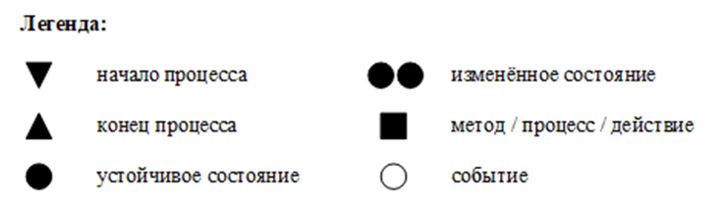

Рисунок 1 – Легенда сети

* 1. **Полная сеть Петри**

Изображение выглядит как круг, снимок экрана, черно-белый

Содержимое, созданное искусственным интеллектом, может быть неверным.

Рисунок 2 – Полная сеть Петри

* 1. **Краткая сеть Петри**

Изображение выглядит как круг, черно-белый, снимок экрана

Содержимое, созданное искусственным интеллектом, может быть неверным.

Рисунок 3 – Краткая сеть Петри

* 1. **Описание сети Петри**

Состояния (places):

* s1: Появилась новая типовая задача
* s2: ПО полностью функционирует
* s3: Обучающийся проверяет работу

Действия (transitions):

* e1: Финальное тестирование ПО
* e2: Процесс составления отчёта
* e3: Наполнение отчёта
* e4: Формирования вывода
* e5: Отправка работы преподавателю
* e6: Уведомление преподавателя

События (prompts):

* p1: Программа отложена
* p2: Разработано ПО
* p3: Выбран подход к решению
* p4: ПО готово
* p5: Вставлена цель
* p6: Промаркированы разделы отчёта
* p7: Подготовлены блок-схемы
* p8: Правлен титульный лист
* p9: Вставлена постановка
* p10: ПО соответствует требованиям
* p11: Отчёт соответствует требованиям
* p4: ПО готово

1. **Вывод**

В ходе работы была смоделирован цикл решения типовых задач по дисциплине «Программирование т основы алгоритмизации». Построение сети Петри позволило эффективно и наглядно смоделировать ситуацию, показать зависимость событий и действий друг от друга. С точки зрения программирования, сеть Петри позволяет эффективно моделировать алгоритмы, а также описывать различные ситуации при построении систем.